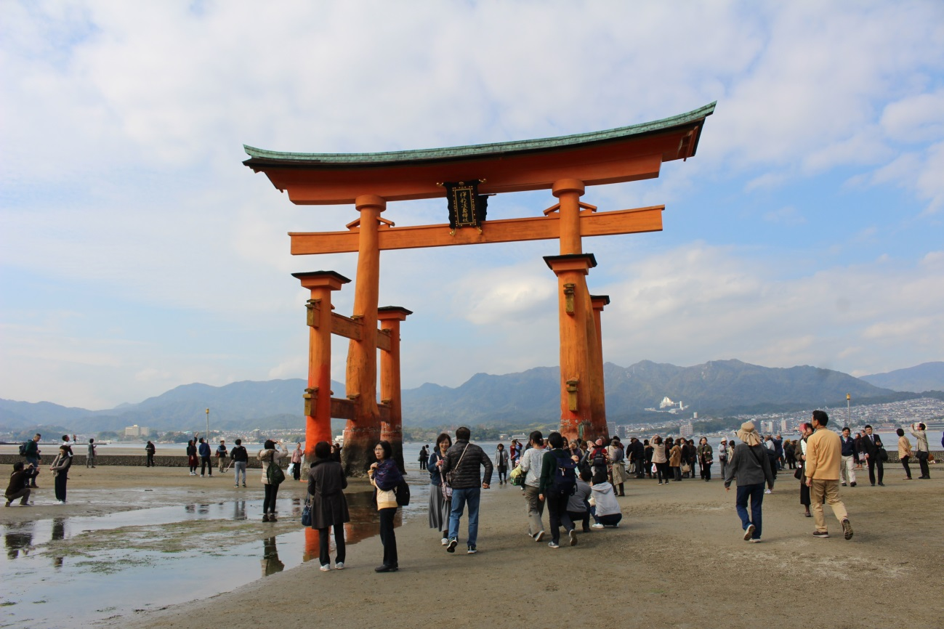
秋の宮島「大鳥居」潮が引いた時間帯

十一月は「霜月」冬になり霜が降りる月という意味

冬支度
しだいに北風が冷たく吹き、木々の葉が落ち、冬が近づいてきます。そろそろ鍋でもしょうかな、もうこたつを出してもいいかな、などと思いはじめる季節です。

こたつ開き
旧歴十月は、そろそろ寒くなってきて、冬支度する慣習がありました。江戸時代、旧暦十月の最初の亥の日にまず武家が、第二の亥の日に次いで町民が、こたつ開きをする日でした。亥とは、五行思想で水を司る気とされています。十月は亥の月、その亥の日にこたつ開きをすれば、火事にならないと縁起を担ぎました。

